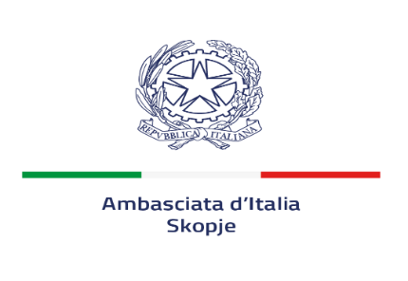

DOMANDA RILASCIO PASSAPORTO/CIE/ETD PER FIGLI MINORI
Il/La sottoscritto/a, iscritto/a nella circoscrizione consolare dell’Ambasciata d’Italia in Skopje, consapevole delle responsabilità previste dalla legge in caso di dichiarazioni mendaci, dichiara che i propri dati personali sono:

COGNOME: ______________________________NOME: _______________________________________
LUOGO DI NASCITA_____________________________DATA DI NASCITA__________________________
CITTADINANZA ______________________________________

RESIDENZA ATTUALE IN MACEDONIA DEL NORD:

VIA/PIAZZA ___________________________________________________________________________
CAP_________ CITTÀ________________
E-MAIL: __________________________________________________tel.__________________________

NOME E COGNOME DELL’ALTRO GENITORE: _________________________________________________
LUOGO E DATA DI NASCITA_______________________________________________________________
CITTADINANZA______________________
N. DOCUMENTO________________________________________________________________________

Richiede, per i seguenti figli minori il rilascio di:

passaporto CIE ETD

________________________________________________________________________________
nome e cognome luogo e data di nascita altezza colore occhi

nome e cognome luogo e data di nascita altezza colore occhi

nome e cognome luogo e data di nascita altezza colore occhi

nome e cognome luogo e data di nascita altezza colore occhi

La presente dichiarazione, resa in carta libera ai sensi del DPR n. 445/2000 e successive modifiche, non è soggetta ad autentica di firma.

Il sottoscritto dichiara di aver preso visione dell’informativa sulla protezione dei dati personali ai sensi del Regolamento Generale sulla Protezione dei Dati (UE) 2016/679

Data______________________ Firma ________________________________________

